Schwache Vorstellung in Mendig!
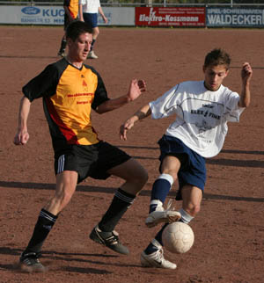
SV Eintracht Mendig I – FSG Bengen/Lantershofen/Birresdorf I – 1:0 (1:0)
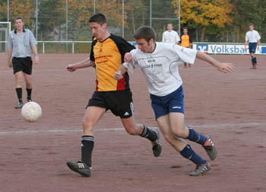
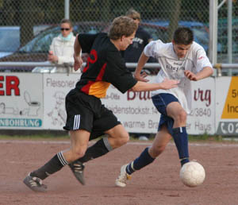
In einem absolut schwachen A-Klassen-Spiel verlor die FSG beim Tabellenvierten Eintracht Mendig mit 1:0 und musste damit Mendig in der Tabelle an sich vorbeiziehen lassen. Bezeichnend für das Spiel war, dass beide Mannschaften insgesamt nur fünf Torchancen über die 90. Min. zu verzeichnen hatten. Die FSG verstand es nicht das Abwehrbollwerk des Gegners, der sich weit in die eigene Hälfte zurückzog, zu knacken. Immer wieder rannte man sich am Sechzehnmeterraum fest. Man vergaß auf FSG-Seite das Spiel über die Außenpositionen, so dass es Mendig mit seiner sehr guten Zweikampfstärke immer wieder gelang die Offensivkräfte der FSG zu stören und die Bälle abzufangen. Allerdings blieb auch Mendig an diesem Tage im Spiel nach vorne Einiges schuldig. Sie versuchten erst gar nicht das Spiel zu machen. Man war nur auf Konter aus.So führte eine glatte Fehlentscheidung, des an diesem Tage in vielen Situationen unglücklich agierenden Schiedsrichters, zum Tor des Tages. M. Nolden hatte in der 11. Min. seinem Gegenspieler F. Geisen den Ball weggespitzelt. Dieser ließ sich mit einem Aufschrei fallen und der Schiedsrichter pfiff mit Verzögerung einen Freistoß. Der Freistoß wurde kurz ausgeführt und St. Krafczyk hämmerte das Spielgerät aus 20 m durch die Mauer aufs Tor.
S. Fabritius konnte den Ball nur abklatschen, den Nachschuss aus kurzer Entfernung hielt er mit einer Glanzparade, ehe der 2. Nachschuss unhaltbar ins lange Eck ging. Hier fragt man sich, wieso die Freistoßmauer auseinander ging und Mendig zwei Mal eher am Ball sein konnte als die FSG-Abwehrspieler. In der 23. Min. scheiterte Mendigs F. Geisen aus 16 m an der Querlatte des FSG-Gehäuses. Das weitere Spielgeschehen ist dann schnell erzählt. A. Ley schoss in der 80. Min. einem Freistoß knapp über das Gehäuse und einen Schuss von I. Bossauer in der 92. Min. konnte der Mendiger Torhüter halten. Dazwischen hatte Mendig noch zwei Möglichkeiten durch Konter, die aber ebenfalls ohne Erfolg blieben. So hieß es am Ende 1:0 für Eintracht Mendig.
Fazit: Mit einer solchen Leistung wie in Mendig wird es in den kommenden Spielen sehr schwer werden zu punkten. Die Mannschaft sollte sich wieder auf ihre Qualitäten besinnen und versuchen über den Kampf zum Spiel zu finden.
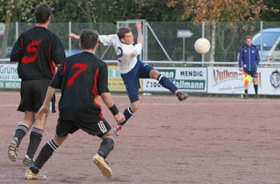
FSG Bengen/Lantershofen/Birresdorf I: S. Fabritius, B. Thun, M. Nolden, Chr. Ley, M. Thelen (61. M. Reiß), A. Ley, Jö. Riedl (77. M. Preußner), I. Bossauer, S. Reich (30. J. Rieder), Chr. Ferenc, A. Kunze
Zuschauer: ca. 100
Vorschau: Bereits am Samstag, 04.11.2006, 17.00 Uhr, empfängt die FSG in Leimersdorf die SG Gering/K.
